Le petit gorille qui n'aimait pas les bananes
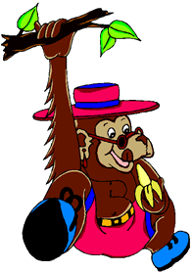
C'était un petit gorille qui n'aimait pas les bananes. Dur dur pour un singe de ne pas aimer les bananes.
Sa maman avait tout essayé : bananes flambées, bananes en soufflé, en compote, en papillote, tartes à la banane, chaussons à la banane, des banana-split, des sorbets à la banane... Rien n'y faisait : le petit gorille refusait d'en manger.
Désespérée, la maman gorille décida d'aller voir le sorcier des singes : le vieil Orang-Outang qui habitait au fin fond de la forêt.
Le vieux sorcier Orang-Outang demanda qu'on lui amène le jeune gorille à la pleine lune. Toute la nuit, secondé par son apprenti le jeune Ouistiti, il utilisa toute sa médecine : danses, chansons, peintures, décoctions. Il invoqua tous les dieux des singes et même les autres. Au petit matin, épuisé, il fit venir les parents du petit gorille et leur dit :
"Demain, amenez votre fils sur le gros rocher jaune qui est au milieu de la rivière Outabanana. Il doit y rester seul trois jours et trois nuits sans manger ni boire. Ensuite, votre fils sera guéri."
Les parents du petit gorille firent ce que le sorcier des singes leur avait dit.
Le jeune gorille resta trois jours et trois nuits tout seul sur son rocher au bord de la rivière Outabanana.
Le matin du quatrième jour, les parents vinrent chercher leur petit. Fou de joie, le jeune gorille se jeta dans les bras de sa maman, et quand la maman gorille lui présenta un régime de bananes, il le dévora tout entier.

Texte : 1996 © M.-H. Lafond

